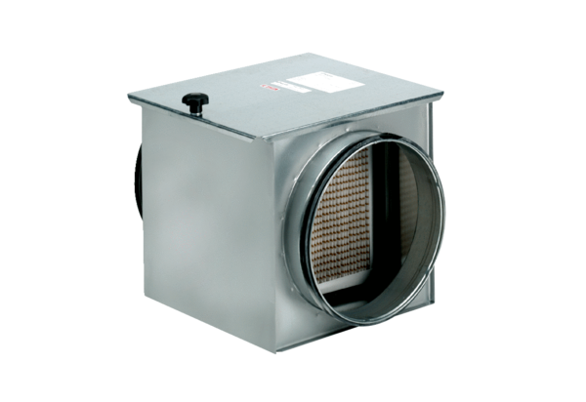Воздушный фильтр TFE 40-7Комплект поставки: 1 штукАссортимент: C
Номер артикула: 0149.0057Изготовитель: MAICO

